导航数据编译流程

数据编译前提：默认使用用户都安装了SuperMap Deskpro和SQL Server 2005软件，安装完软件后，进行如下操作:
- 导入数据
- 新建SQL数据库
打开Supermap Deskpro桌面软件，点击右键，选择”新建数据源”菜单，如图(1)所示
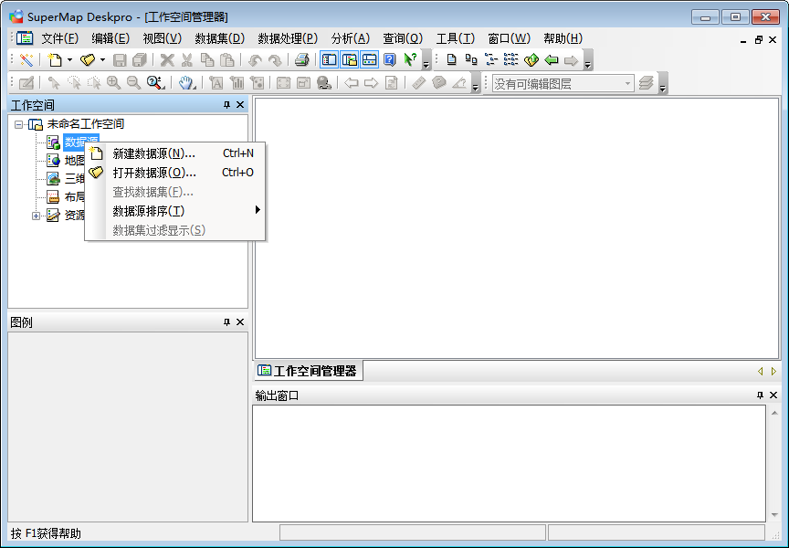
图(1) 打开数据源
选择”新建数据源”菜单后，弹出图(2)窗口，在列表中选择”SQL+数据源”项，服务器名称填”.”，用户名填”sa”,密码填”123456”（填入安装SQL Server软件的时候设置的用户名和密码）。
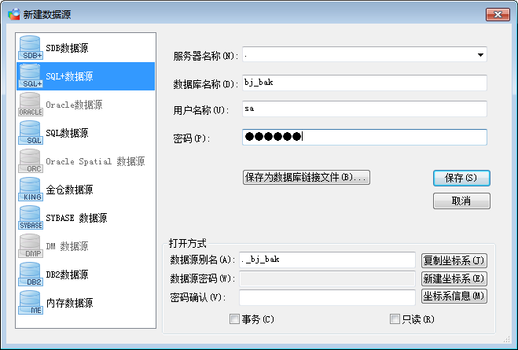
图(2)设置数据库名称及用户名、密码等参数
点击”新建坐标系”菜单,弹出窗口，如图(3)所示，选择”经纬坐标系”选项，”地理坐标系”菜单选择”WGS 1984”(具体坐标系的选择由数据坐标系来决定)，点击”完成”按钮，窗口关闭后再点击“保存”按钮
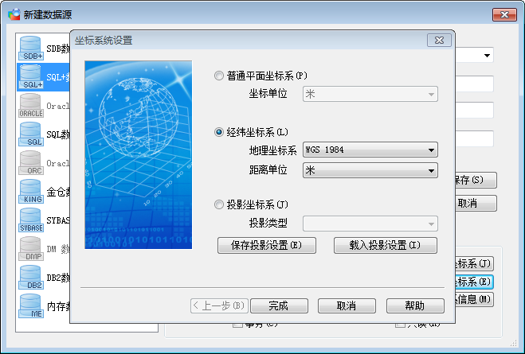
图(3) 新建坐标系，配置参数

在新建的数据源”._bj_bak”上点击右键, 在菜单列表中选择”导入数据集”菜单，如图(4)所示
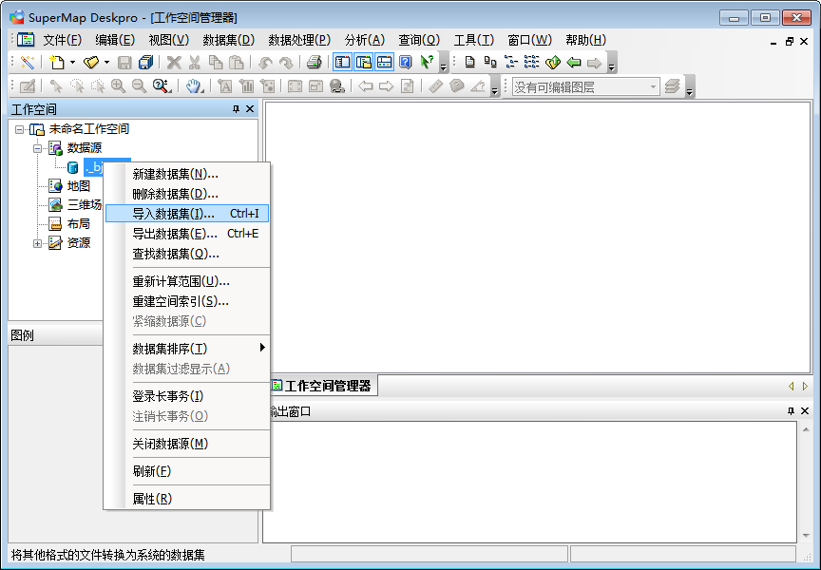
图(4) 选择导入数据集菜单

在弹出的窗口中，选择“添加文件”按钮，如图(5)所示
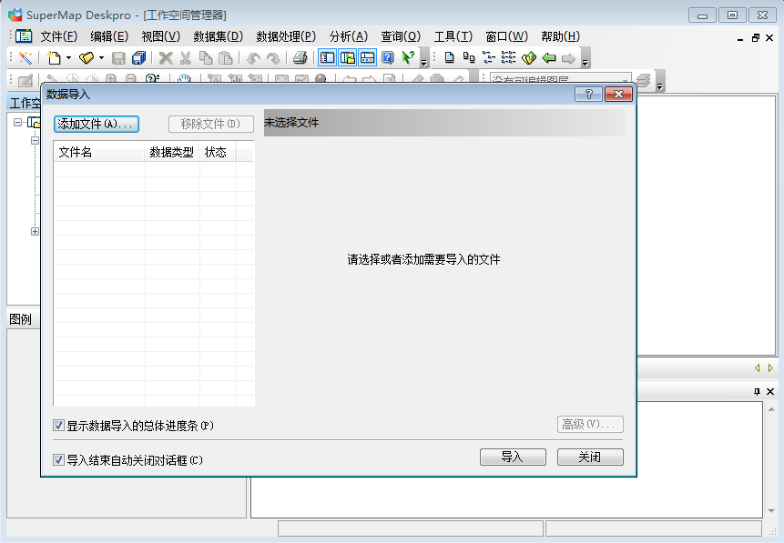
图(5) 选择”添加文件”按钮
点击后，在弹出的窗口中，选择需要导入的.shp格式的文件（可以选择同一目录下的多个.shp文件），再点击”打开”，如图(6)所示
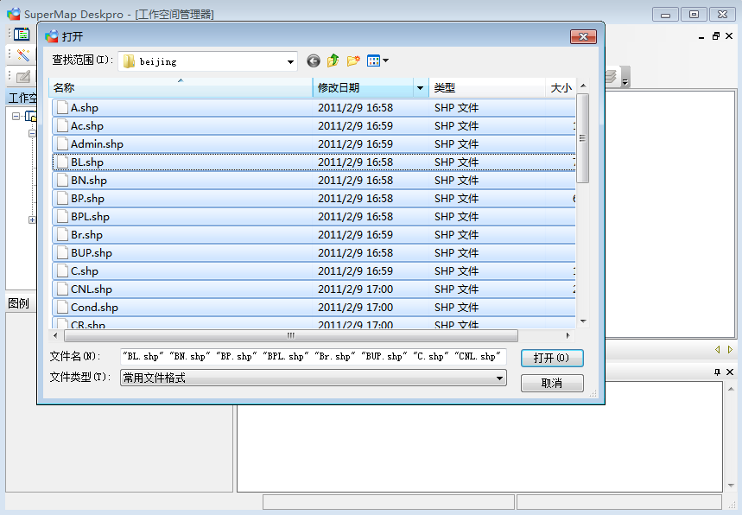
图(6) 批量选择shp文件
添加进来后，会在列表中显示添加的shp数据文件名，点击”导入”即可将shp数据导入到数据源中，如图(7)所示
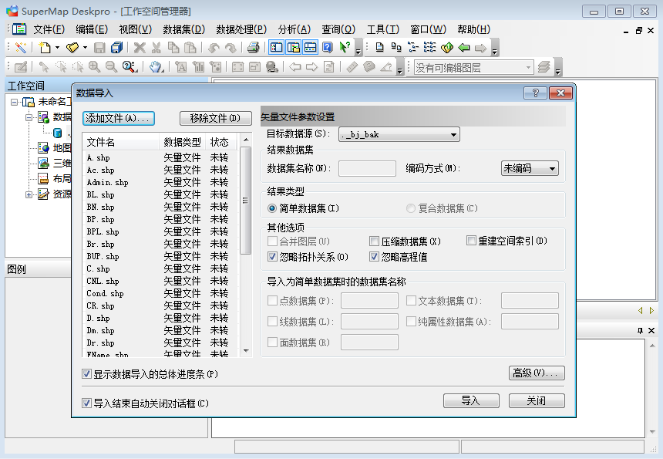
图(7)显示导入的shp列表文件名

导入后就能在界面中查看数据集列表和数据集里面的数据了，如图(8)所示
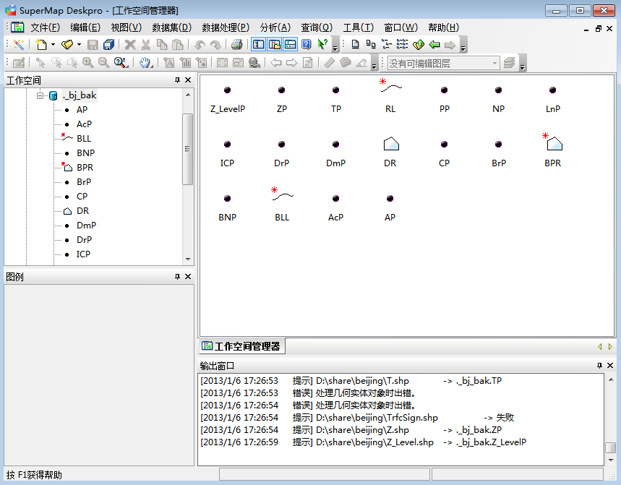
图(8) 导入数据

- 使用SQL Server查看数据
双击“SQL Server Management Studio”软件运行，弹出登录界面，服务器名称使用”.”，用户名使用”sa”，密码是123456(用户名和密码是安装SQL Server软件时设定的)，如图(9)显示
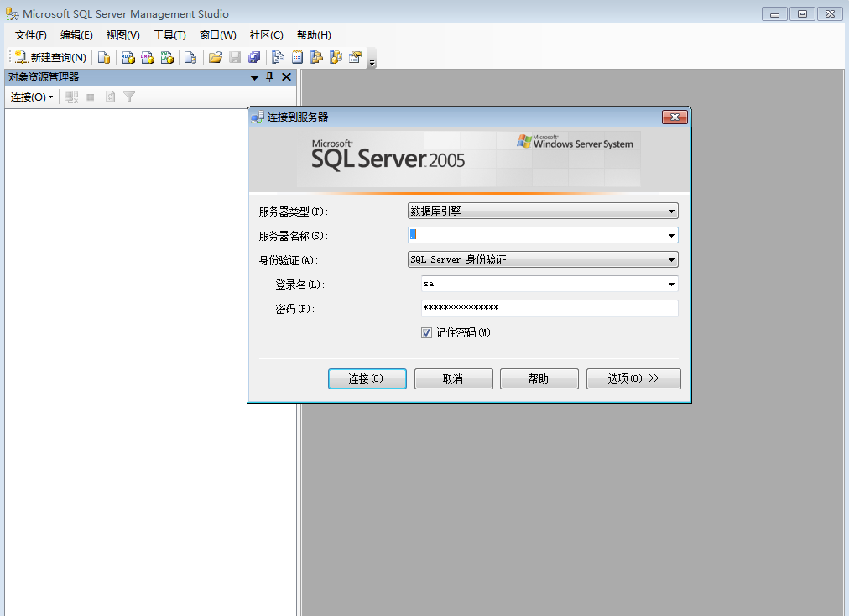
图(9) 登录数据库

登录进去后，可以看到刚才新建的和之前创建的数据库，展开数据库，能浏览数据库里面的表及配置信息,如图(10)所示
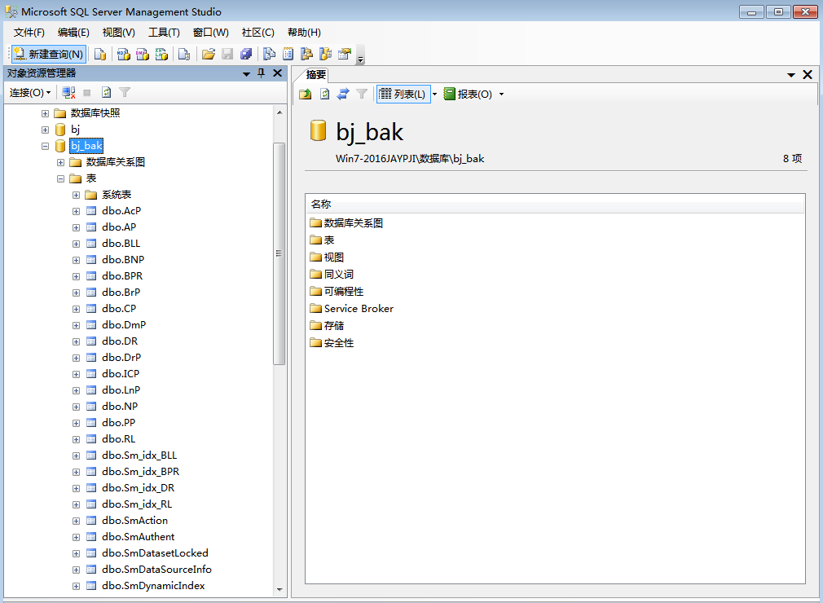
图(10) 浏览导入的数据库表

- 数据库配置
- 复制RL表到NG_T表
在SuperMap Deskpro桌面端中，在RL表点击右键，菜单选项中选择”复制到...”，如图(11)所示
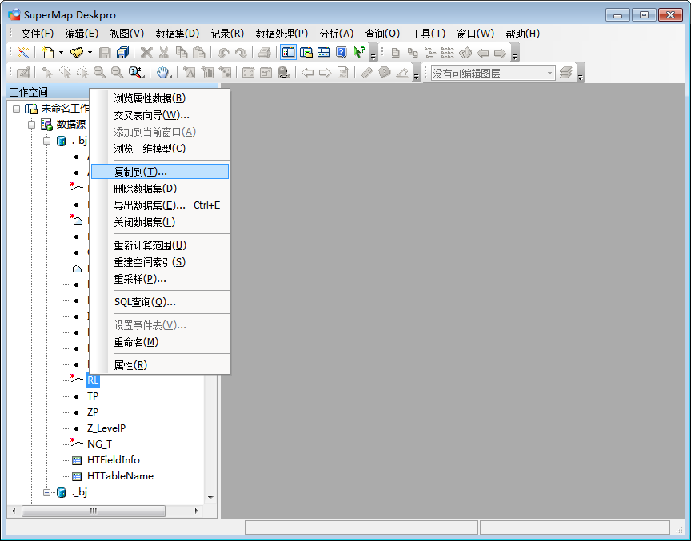
图(11) 复制数据集
在弹出的界面中，数据集名称改为”NG_T”,点击“确定”按钮，等待数据拷贝处理完成。如图(12)所示
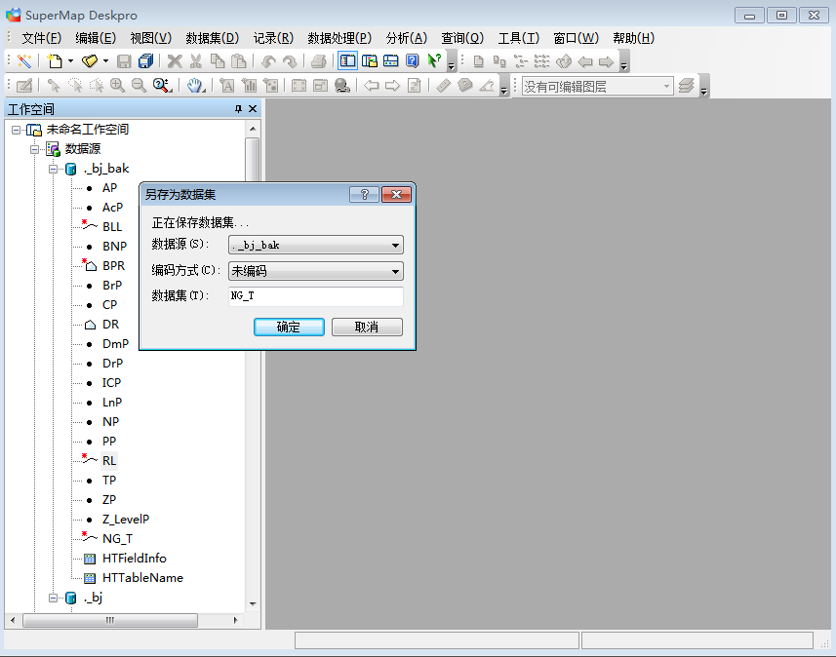
图(12) 复制数据集

- 创建HTTableName, HTFieldInfo表
上一步打开的SuperMap Deskpro软件，在bj_bak点击右键，选择”新建数据集”菜单，如图(13)所示
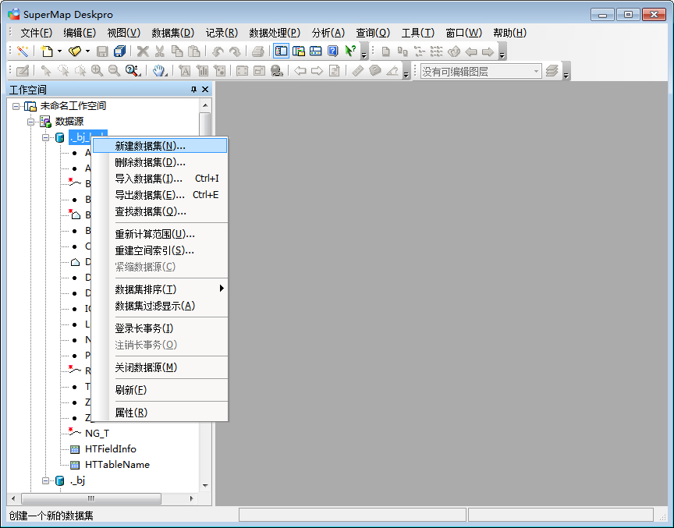
图(13) 新建数据集

弹出“新建数据集”窗口，如图(14)所示，左边面板选择”属性表数据集”项，右边表格分别填入”HTTableName”和”HTFieldInfo”，点击确定按钮，即可创建这两张表
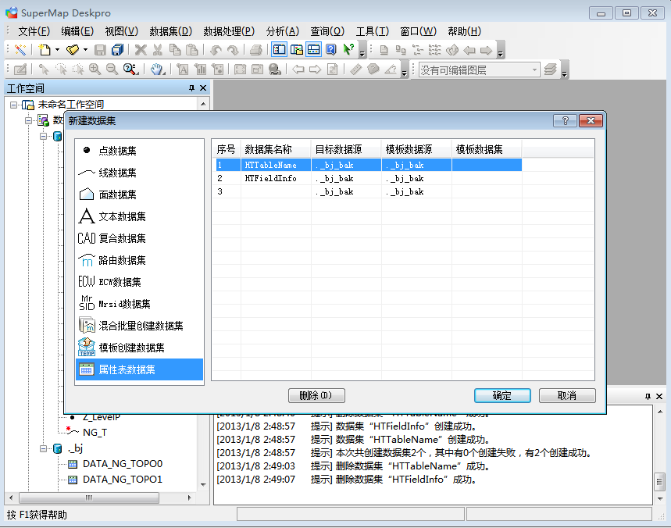
图(14) 新建HTTableName和HTFieldInfo数据集

- 右键单击”HTTableName”项，在弹出的菜单中选择“属性”项
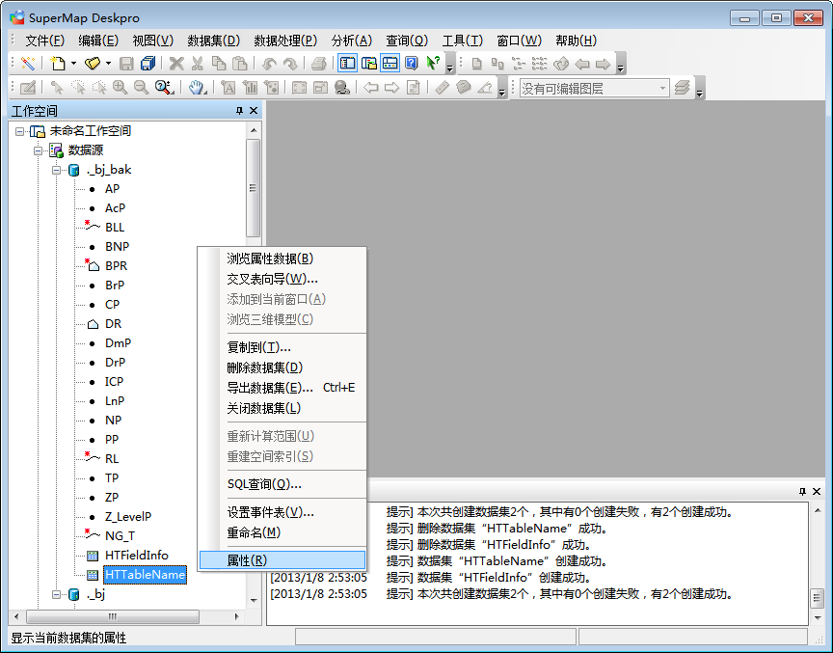
图(15) 选择“属性”菜单项
按图(16)新建属性字段，点击应用，即为“HTTableName”表添加TableName,,TableNameID,DatasetType属性字段
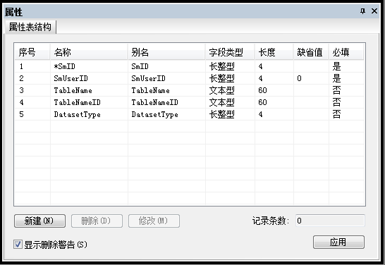
图(16)“HTTableName”添加属性字段
- 按照上面方法，为”HTFieldInfo”表添加属性字段，如图(17)所示
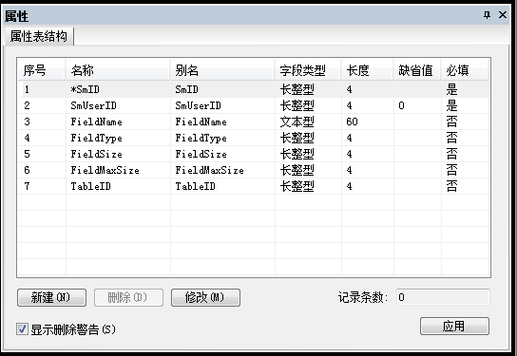
图(17)“HTFieldInfo”表添加属性字段

- 在代码目录SNC/config/sql/目录下，找到CreateSQLTable.sql文件，如图(18)所示， 双击运行之
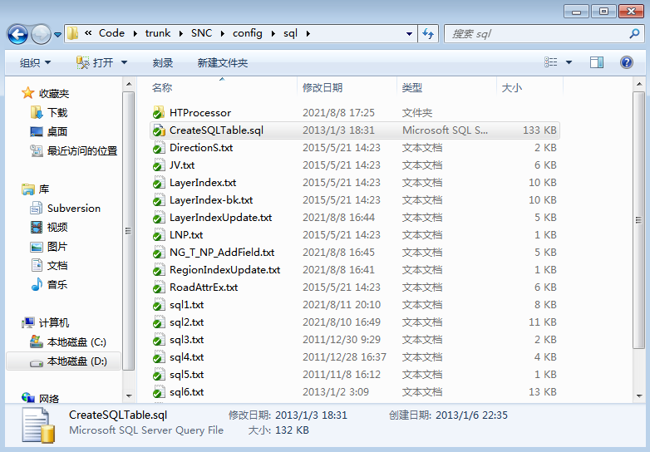
图(18) 找到CreateSQLTable.sql文件并运行

弹出的界面如图(19)所示，将数据库下拉列表中选择我们刚才创建的bj_bak,然后执行该脚本。该SQL脚本的作用是填充HTTableName和HTFieldInfo表数据，把需要新建的表名等字段插入到HTTableName表当中，把新建表的字段名以及数据类型和数据大小等字段插入到HTFieldInfo表当中，为数据编译流程2做准备。
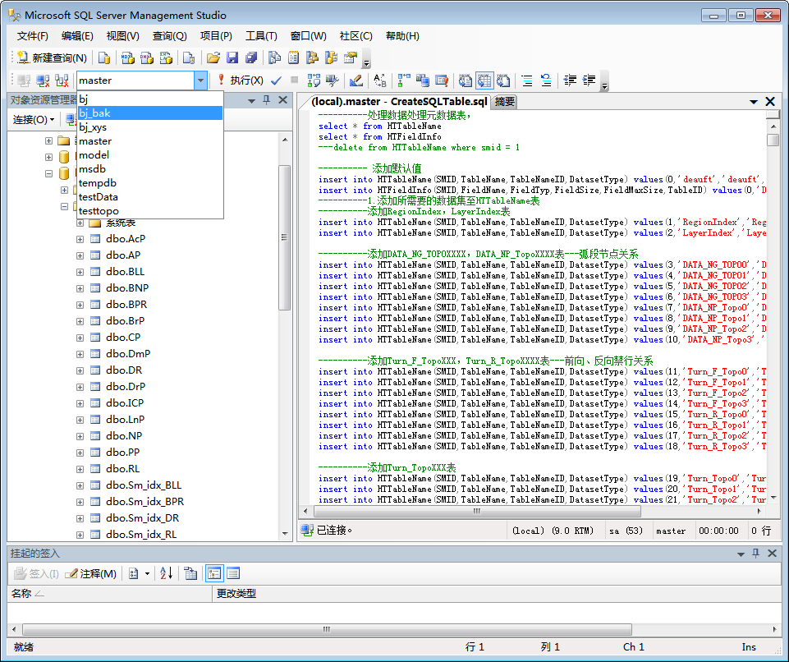
图(19)数据库选择刚创建的bj_bak，执行脚本

注意：在SQL Server中，删掉SNCFieldInfo和SNCTableInfo两个表

- 数据编译流程
- 创建数据库表
在代码/SNC/config/目录中，打开HTConfig.txt文件，如图(20)所示，将数据库名称改为之前创建的数据库bj_bak,用户名为sa,密码是123456(用户名和密码是之前创建SQL Server时设置的用户名、密码)，起始节点设为1，终止节点设为3（实际运行步骤不包括3）。
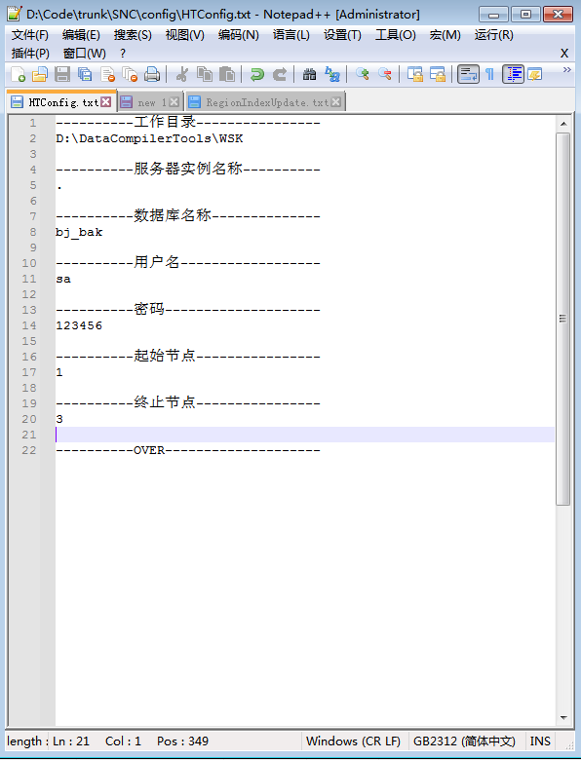
图(20) 修改数据编译配置文件
注意:1,3下面必须空一行，否则读取配置文件会出错。

运行HTDataProcessor.exe,运行结果如图(21)所示，表示运行成功
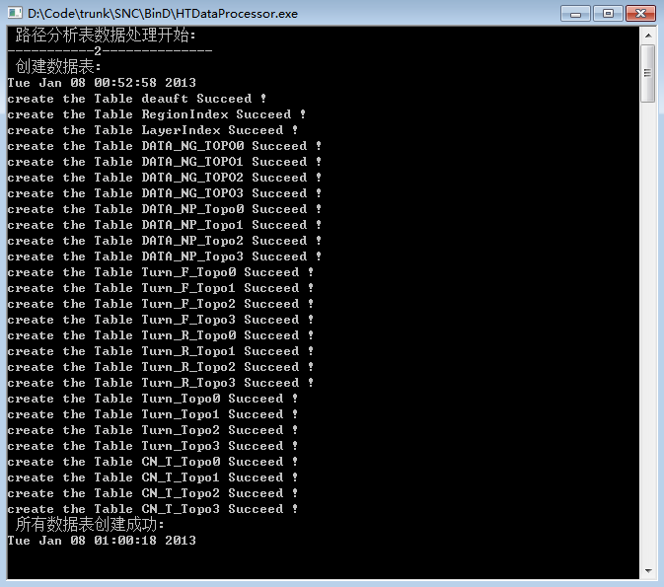
图(21) 运行结果
同时在SQL Server中，能查看到生成的表，如图(22)所示
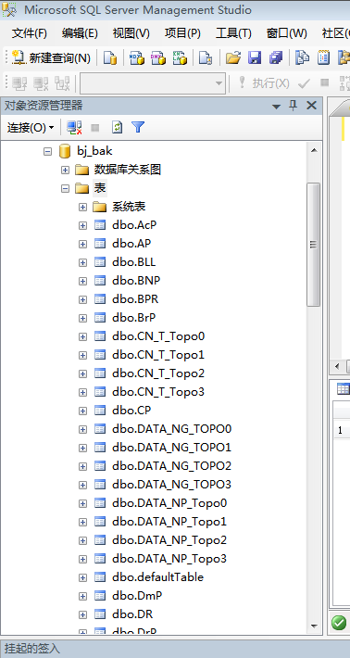
图(22) 查看新生成的表

- 数据编译
在bj_bak数据库，新建查询，运行config\sql\RegionIndexUpdate.txt文本里的内容，更新RegionIndex表的内容，如图(23)所示
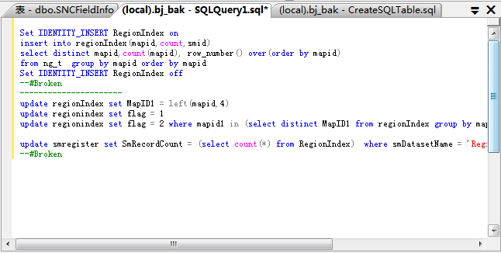
图(23) 更新RegionIndex表
运行后，RegionIndex数据库里面查询出来的结果如图(24)所示:
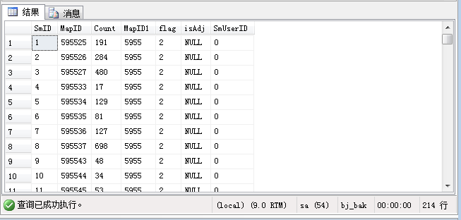
图(24) 查询结果
最后在代码/SNC/config/目录中，打开HTConfig.txt文件，修改起始节点为3，终止节点为18，如图(25)所示
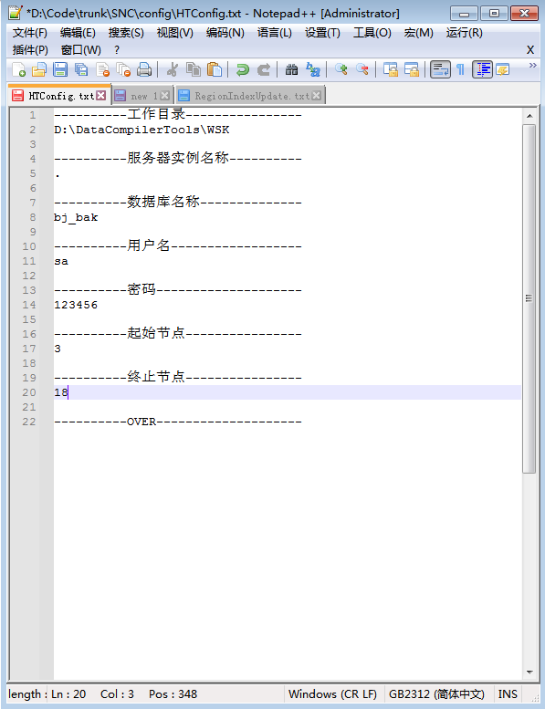
图(25) 更改配置文件
运行HTDataProcessor.exe,经过漫长的等待，运行过程如图(26)所示
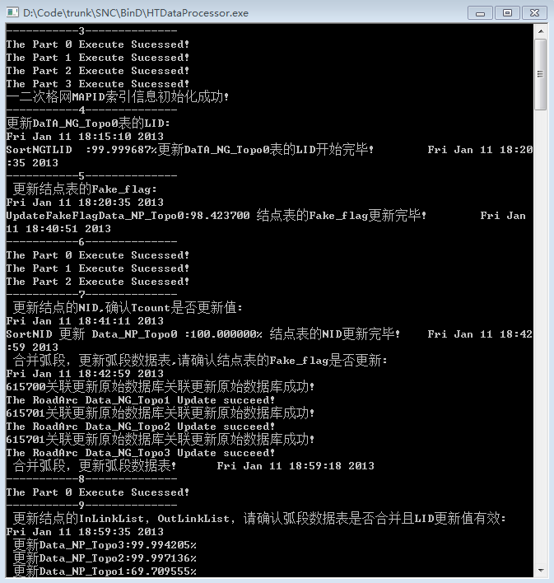
图(26) 程序运行中.....

最终运行结果如图(27)所示
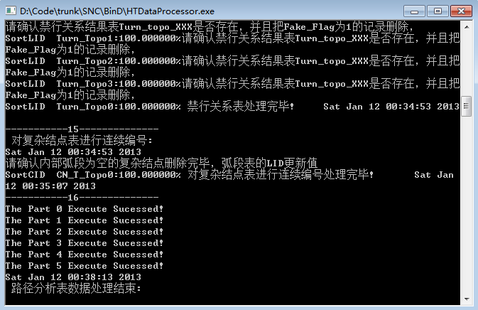
图(27) 最终运行结果

